[揭开面板重复之谜：潍坊医学院与山东省肿瘤医院论文撤稿风波](https://mp.weixin.qq.com/s?__biz=Mzk2NDM2NTQxOQ==&mid=2247486647&idx=1&sn=4fe4f57de72842732cb6e8cfa0f0a894&chksm=c55c42d7bbdce964d60736ee1608763d2b482133d4f32c092419ca6b3c64e574b8dc4dcad788&scene=126&sessionid=1743872571)

原创  学术需风清[学术风清](javascript:void(0);)2025-04-04 23:20:36福建

在2025年4月初，学术界再次被一场论文撤稿事件所震动。发表在《Experimental and Therapeutic Medicine》期刊上的一篇研究，题为"ABCG1 as a potential oncogene in lung cancer"(ABCG1 是肺癌的潜在致癌基因，DOI: 10.3892/etm.2017.4393)，引发了广泛关注。这篇论文由潍坊医学院附属益都中心医院、山东大学医学院、潍坊市人民医院及山东省肿瘤医院的多位学者，包括第一作者田春燕(Chunyan Tian)和通讯作者谢超(Chao Xie)等共同撰写。

**揭露疑点：重复面板的质疑**

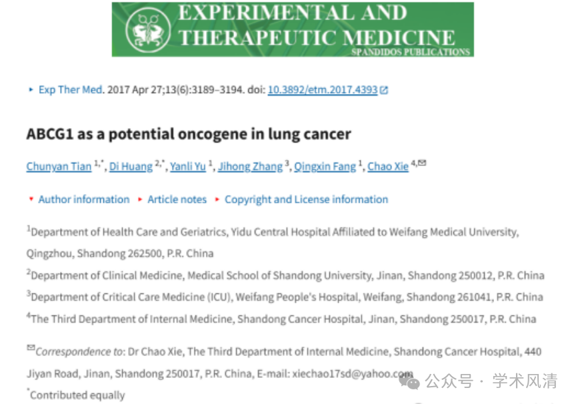

这场风波始于知名学者Elisabeth M Bik在2024年12月于PubPeer上发出的质疑。她指出，该论文中的图1所展示的印迹面板，与Chen等人在《International Journal of Molecular Medicine》(2016年，DOI: 10.3892/ijmm.2016.2553)中发表的面板极为相似，甚至有些面板以镜像形式出现。

同样地，图5也未能幸免于难。Bik发现其中一个面板与Zhang等人在《Carcinogenesis》(2015年，DOI: 10.1093/carcin/bgv009)中发表的图S1A存在显著相似之处。

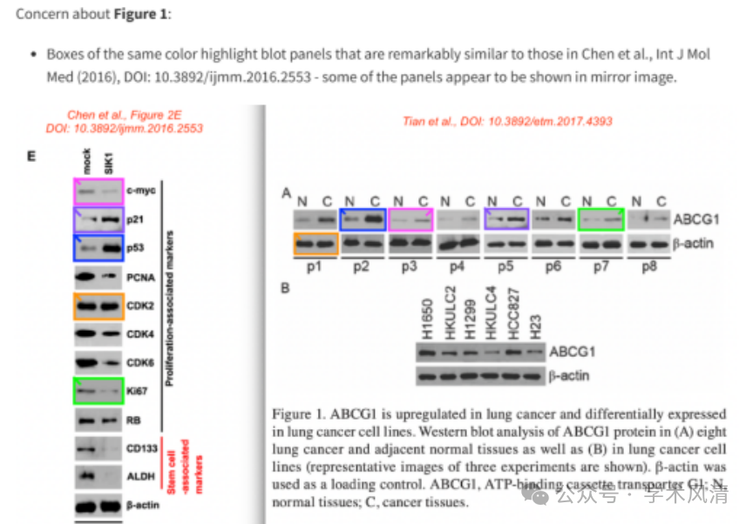

**撤稿声明：编辑部的回应**

2025年4月1日，用户Hoya camphorifolia在PubPeer上发表评论，确认这篇论文已被撤回。编辑部指出，论文中图1A和图5中的数据与其他研究中已发表的内容相似，且在提交前已经以不同形式发表。由于上述原因，《Experimental and Therapeutic Medicine》的编辑部决定撤稿，并要求作者对此进行解释，但尚未收到回复。

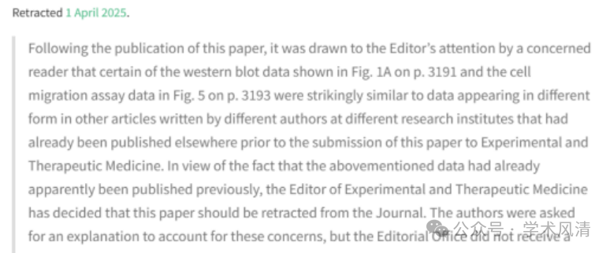

**消息来源**

https://pubpeer.com/publications/0B418FA53A0AA4693565998AFB5609

声明      若认为本内容侵犯您的权益请及时联系我们

**欢迎积极投稿营造良好科研氛围**

